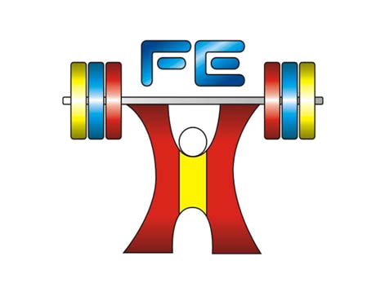
FEDERACIÓN ESPAÑOLA DE HALTEROFILIA

RESULTADOS OBTENIDOS EN EL CAMPEONATO DE EUROPA JUNIOR, CELEBRADO EN TALLINN (ESTONIA), DEL 20 AL 29 DE SEPTIEMBRE DE 2013

N O M B R E P.C. ARR. D.T. T.O.

FEMENINO:

CATEGORÍA 53 KG. (22/09)
ATENERY HERNÁNDEZ MARTÍN 52,05 71 (3ª) 88 (3ª) 159 (3ª)
(1994) Fed. Canaria

CATEGORÍA 63 KG. (24/09)
IRENE MARTINEZ SANTIAGO 62,35 90 (3ª) 105 (4ª) 195 (3ª)
(1993) Fed. Gallega

MASCULINO:

CATEGORÍA 69 KG. (23/09)
DAVID SÁNCHEZ LÓPEZ 68,60 125 (3º) 150 (3º ) 275 (2º)
(1994) Fed. Melillense

